L-użu ta’ myCAV għal assoċjazzjonijiet inkorporati

Sfond

Consumer Affairs Victoria żviluppat sistema ġdida online għal incorporated associations (IAs) (assoċjazzjonijiet inkorporati).

Is-sistema magħrufa bħala myCAV, hija parti mill-Istrateġija Diġitali tal-Gvern ta’ Victoria biex tiżgura li s-servizzi u l-informazzjoni tal-Gvern ikunu aċċessibbli online għall-poplu kollu f’Victoria.

L-assoċjazzjonijiet inkorporati kollha għandhom bżonn jużaw myCAV biex jibagħtu statements annwali, iħallsu miżati u javżawna b’kull bidliet.

Dak li trid tagħmel huwa l-istess bħal dak li jsir bħalissa mill-assoċjazzjoni tiegħek, minbarra li jsir online.

Dwar myCAV

myCAV tintuża b’xejn. Tnaqqas ix-xogħol tal-karti u tagħmel l-obbligazzjonijiet legali tal-laqgħat tiegħek aktar faċli.

Tista’ tuża MyCAV biex:

- tapplika biex issir assoċjazzjoni inkorporata
- ikollok aċċess għal informazzjoni dwar l-assoċjazzjoni malajr u b’mod konvenjenti
- taġġorna u tibdel id-dettalji tal-assoċjazzjoni bla dewmien
- tibgħat statements annwali
- iżżomm rekords u transazzjonijiet, kollha f’post wieħed

Delegati jistgħu jgħinu

Biex jużaw myCAV, segretarji tal-IAs irid ikollhom kont ta’ myCAV, indirizz tal-email, u aċċess għall-internet.

Jekk ikollok bżonn ta’ għajnuna bis-sistema online, segretarju/a jkun/tkun jista’/tista’ jawtorizza/tawtorizza sa 3 delegati biex jgħinuhom. Is-segretarju/segretarja jibqa’/tibqa’ responsabbli biex jimxi/timxi skont il-liġi.

Delegat/a jista’/tista’ jkun/tkun:
- membru ieħor/oħra tal-assoċjazzjoni tiegħek
- accountant jew avukat/a
- rappreżentant/a ta’ korp ewlieni
- ħabib/a jew membru tal-familja.

Delegat/a jista’/tista’ jagħml/tagħmel l-istess xogħol bħala segretarju/a, minbarra jibdel/tibdel is-segretarju/a. Is-segretarju/a kurrenti biss jista’/tista’ jibdel/tibdel
is-segretarju/a.
Din l-informazzjoni turi l-passi ewlenin fuq myCAV biex:

- toħloq kont ta’ myCAV
- tillinkja l-kont tiegħek mal-assoċjazzjoni tiegħek
- tuża l-paġna tiegħek ta’ myCAV
- tibgħat statements annwali
- tagħmel ħlasijiet
- tibdel isem ta’ assoċjazzjoni
- tibdel regoli
- tibdel dettalji tas-segretarju/a
- iżżid u tneħħi delegati
- tibdel dettalji personali
- tissettja mill-ġdid il-password tiegħek
- tikseb aktar informazzjoni

Tagħti u tirċievi informazzjoni permezz ta’ modi elettroniċi

Bl-użu ta’ myCAV segretarji jkunu jistgħu jagħtu lil Consumer Affairs Victoria u jirċievu
minn Consumer Affairs Victoria kull informazzjoni meħtieġa skont l-Att 2012 tar-Riforma
tal-Inkorporazzjoni tal-Assoċjazzjonijiet.

Kif toħloq kont ġdid ta’ myCAV
Biex toħloq kont ta’ myCAV:  - Mur fuq il-websajt tagħna www.consumer.vic.gov.au  u agħżel Sign in (Idħol)  fil-kantuniera ta’ fuq fin-naħa tal-lemin biex tiftaħ il-paġna tas-Sign in/Create myCAV account (Idħol/ Oħloq kont ta’ myCav).  - Tara dan l-iskrin →  - Agħżel il-buttuna Create myCAV account (Oħloq kont ta’ myCav). | 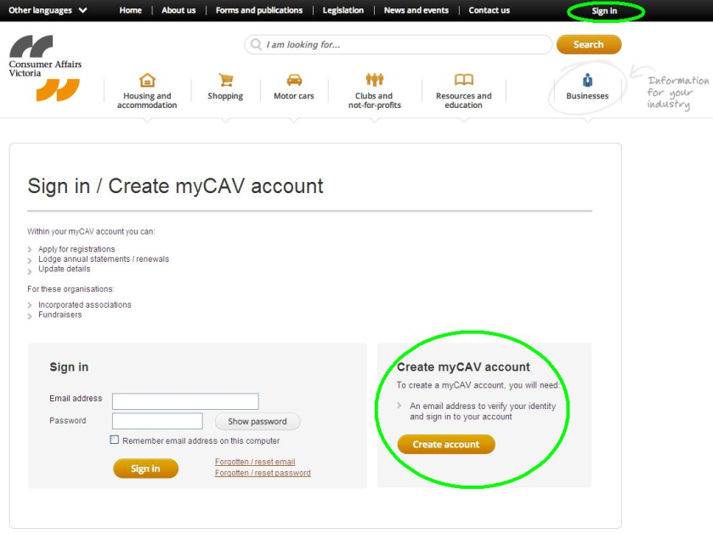
- Wieġeb Yes (Iva) jew  No (Le) (unsure) (m’inix ċert/a) għall-mistoqsija Have you received a letter from Consumer Affairs Victoria?(Irċivejt ittra minn Consumer Affairs Victoria?)  - Jekk tirrispondi No (Le), imla l-informazzjoni fuq  il-formula u agħżel il-buttuna Create Account (Oħloq kont).  - Jekk tirrispondi Yes (Iva), tmur fuq il-paġna tan-numru tar-reġistrazzjoni. | 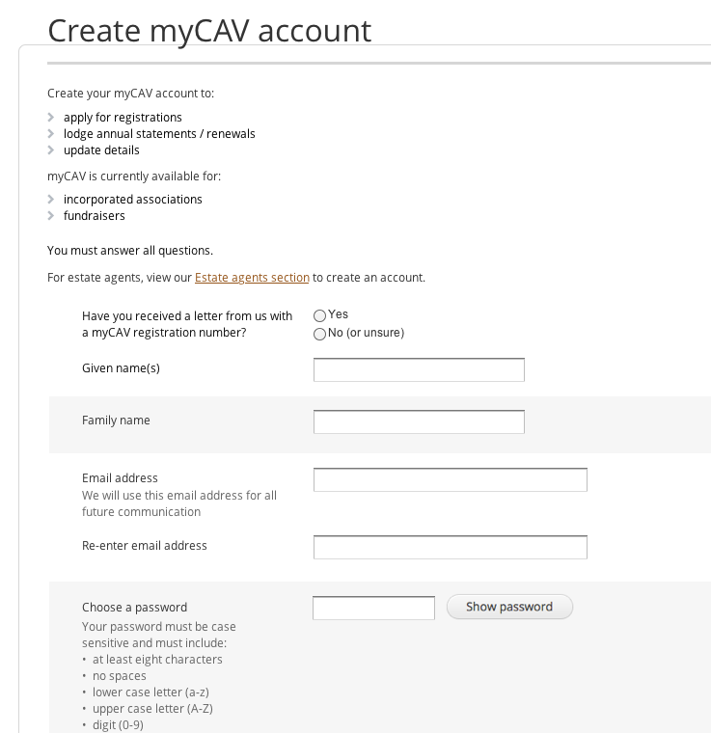
Fuq il-paġna tan-numru  tar-reġistrazzjoni:  - Niżżel in-numru  tar-reġistrazzjoni ta’  myCAV muri fin-naħa  ta’ fuq tal-ittra tiegħek  u agħżel Next  (Dak li jmiss). | 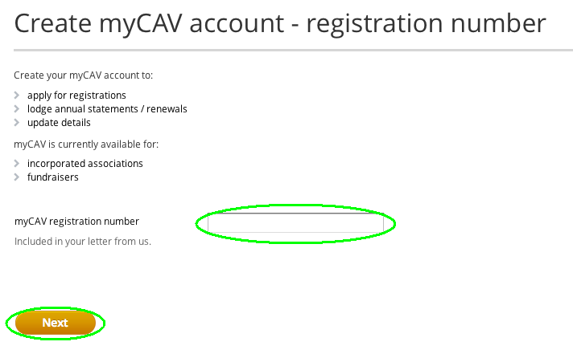
- Ikkonferma jekk intix  l-persuna msemmija.  Jekk Yes (Iva), agħżel  Next (Dak li jmiss)  biex tkompli. | 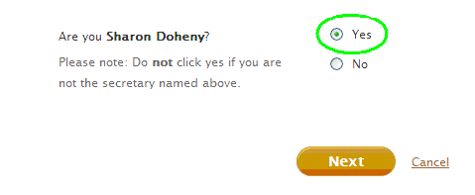
- Niżżel l-indirizz tal-email tiegħek u l-password.  - Agħżel Show password (Uri l-password) biex tiċċekkja l-password tiegħek.  - Imbagħad agħżel il-buttuna Create account (Oħloq kont).  Nota: Ftakar l-email u  l-password tiegħek u  żommhom b’mod salv.  Il-password għandu jkollha  tul b’mhux anqas minn 8 karattri u tkun tinkludi tal-anqas ittra waħda b’tipa żgħira, waħda b’tipa b’ittra kapitali, numru u tipa b’karattru speċjali. | 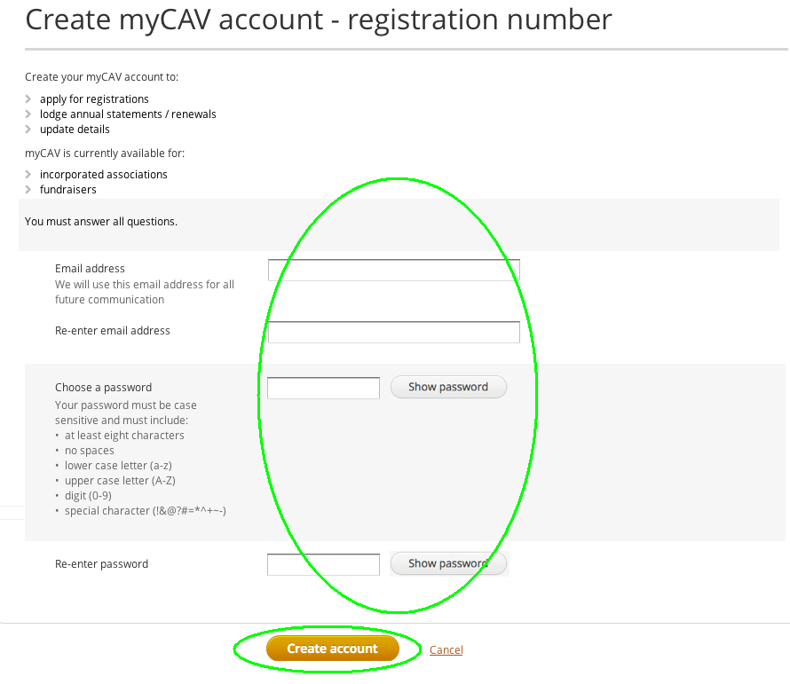
Messaġġ mill-ewwel javżak  li tkun ħloqt b’suċċess  il-kont tiegħek.  Ikklikkja fuq il-link sign in (idħol) fil-messaġġ biex  tispiċċa l-applikazzjoni  tiegħek. | 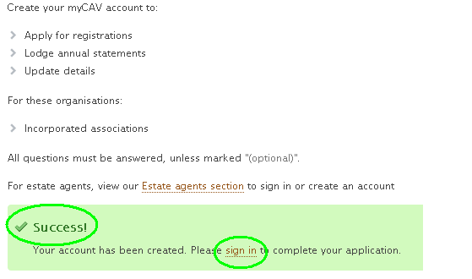
Fit-taqsima Sign in (Idħol) ta’ myCAV niżżel l-indirizz tal-email tiegħek u l-password u agħżel  il-buttuna Sign in (Idħol) biex tmur fuq il-paġna tiegħek ta’ myCAV. | 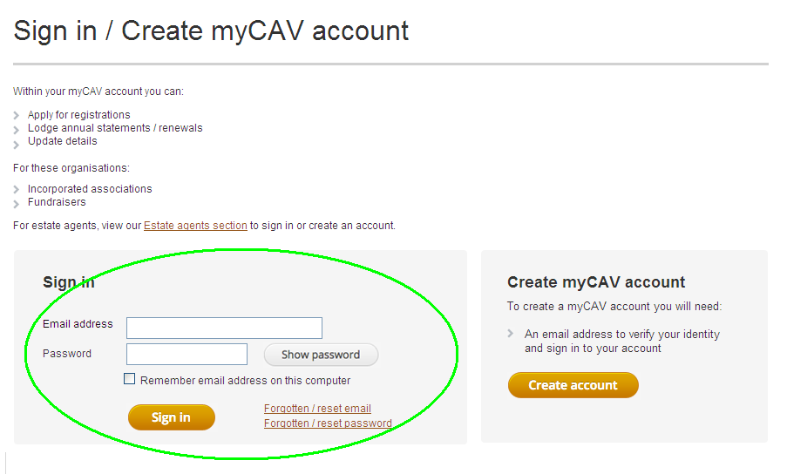
Fuq il-paġna tiegħek ta’ myCAV tkun tista’:  - Tara u tibdel id-dettalji  tal-assoċjazzjoni tiegħek  billi tuża l- Actions (Azzjonijiet).  - Tniżżel iċ-ċertifikat tiegħek  u r-regoli.  - Tara transazzjonijiet riċenti.  - Tibgħat l-istatement annwali tiegħek. | 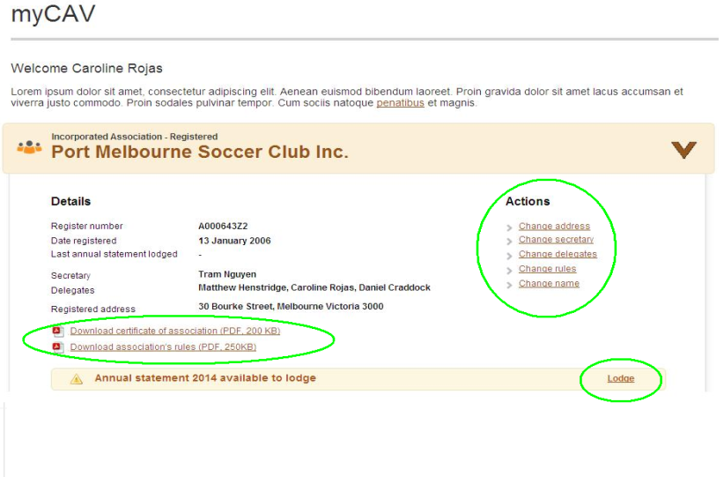
Nota:  Jekk m’intix il-presuna msemmija, agħżel No (Le). Messaġġ jitolbok biex toħloq kont ġdid ta’ myCAV.  Biex tagħmel dan agħżel il-link fil-messaġġ, niżżel ismek,  l-indirizz tal-email tiegħek u  l-password u mbagħad mur fuq il-buttuna tal-create account (oħloq kont).  Meta tkun ħloqt kont ta’  myCAV tista’ tillinkjah  mal-assoċjazzjoni tiegħek. | 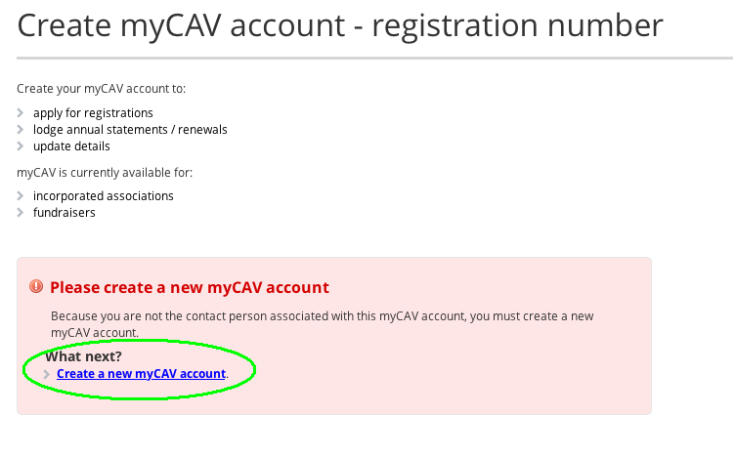

Kif tillinkja l-kont tiegħek mal-assoċjazzjoni tiegħek
Meta tkun ħloqt kont ġdid ta’ myCAV tkun tista’ tillinkjah  mal-assoċjazzjoni tiegħek.  - Agħżel ismek fin-naħa ta’ fuq tal-lemin tal-websajt tagħna biex tiftaħ il-lista  li tibqa’ nieżla ‘l isfel.  - Agħżel Link to an organisation (Illinkja  ma’ organizzazzjoni)  mil-lista. | 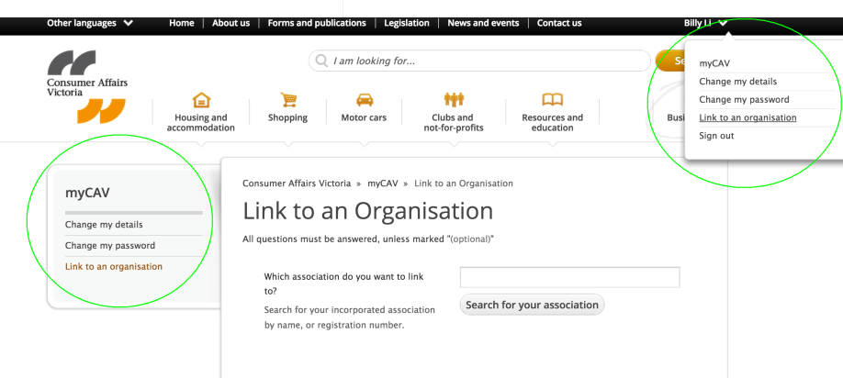
- Niżżel l-isem  tal-assoċjazzjoni li trid tillinkja magħha u agħżel  il-buttuna tas-Search for your association (Fittex  għall-assoċjazzjoni tiegħek)  - Meta tara l-isem  tal-assoċjazzjoni  tiegħek, agħżel l-isem.  - Ittikkja OK (Kollox  sewwa) meta tidher kaxxa bil-mistoqsija Are you  sure you want to link the association as secretary? (Ċert/a li trid tillinkja  l-assoċjazzjoni bħala  segretarju/a?) | 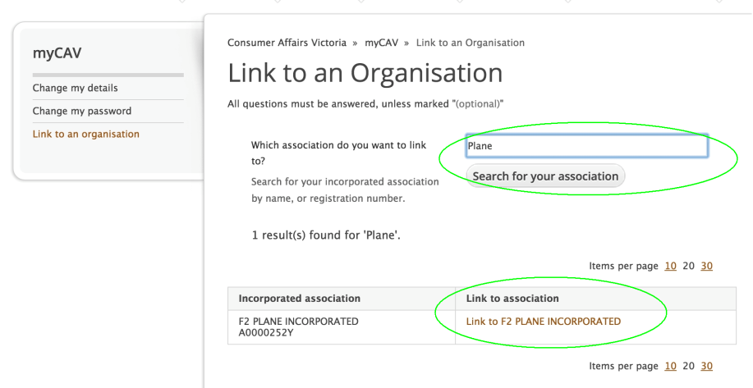
Messaġġ mill-ewwel jgħidlek jekk irnexxielekx b’suċċess tillinkja l-kont tiegħek  mal-assoċjazzjoni tiegħek.  Biex tmur fuq il-paġna tiegħek ta’ myCAV, agħżel il-link  tar- Return to myCAV  (Erġa’ lura għal myCAV)  ta’ fil-messaġġ. | 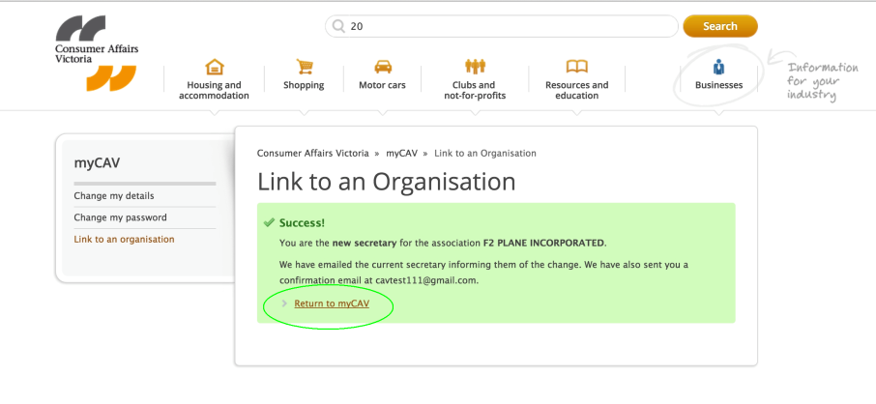
Tirċievi wkoll email li tgħarrfek  li tkun illinkjat mal-assoċjazzjoni tiegħek.  Meta tagħżel il-link fl-email  tmur fit-taqsima tas-Sign in (Dħul) ta’ myCAV. | 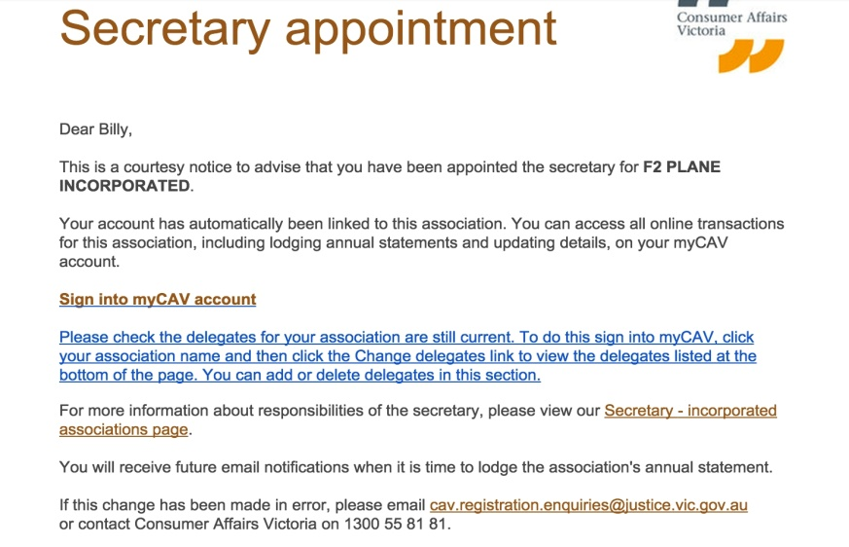
Meta tkun illinkjajt l-kont tiegħek ta’ myCAV mal-assoċjazzjoni tiegħek, tkun tista’ tidħol  fil-paġna tiegħek ta’ myCAV  meta trid. | 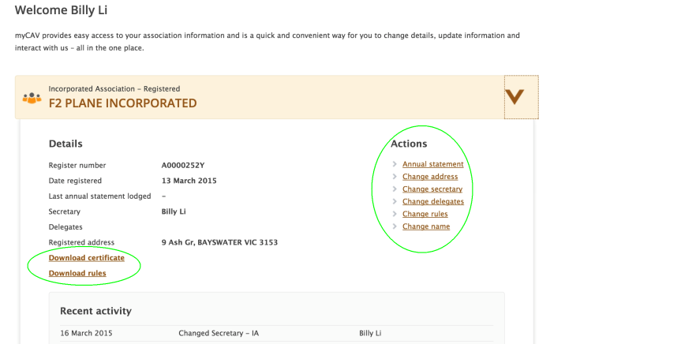

Kif tuża l-paġna tiegħek ta’ myCAV
Is-segretarju/a jew delegat/a biss jista’/tista’ jibdel/tibdel  id-dettalji tal-assoċjazzjoni  fuq myCAV.  Meta ssir bidla tintbagħat  email lis-segretarju/a li tgħarraf  li tkun saret il-bidla.  Fuq il-paġna tiegħek ta’ myCAV agħżel il-vleġġa maġenb l-isem tal-assoċjazzjoni tiegħek biex:  - Tara d-dettalji  tal-assoċjazzjoni  tiegħek u attività  riċenti.  - Tniżżel kopji taċ-ċertifikat tiegħek u regoli.  - Tagħmel bidliet fid-dettalji  tal-assoċjazzjoni tiegħek billi tuża l- Actions (Azzjonijiet).  - Tibgħat l-istatement annwali tiegħek meta jkun wasal  iż-żmien biex jintbagħat. | 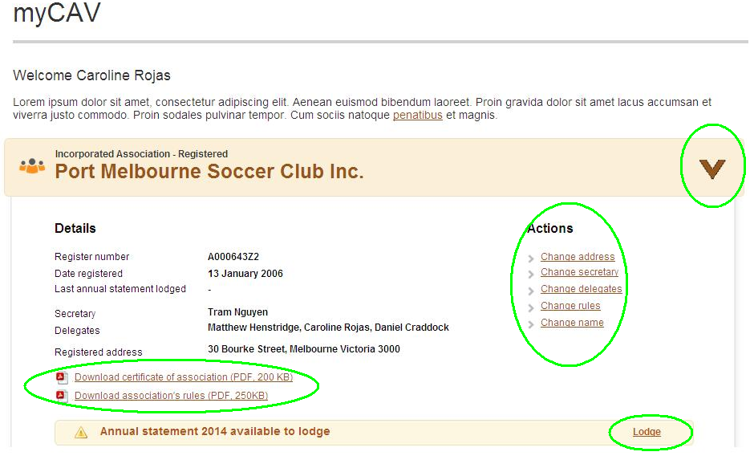

Kif tibgħat l-istatement annwali tiegħek
L-assoċjazzjonijiet kollha għandhom jibagħtu statements annwali fuq myCAV fi żmien xahar tal-laqgħa ġenerali annwali tagħhom (AGM). Tintbagħatlek email biex tfakkrek biex tibgħat  l-istatement tiegħek.  Assoċjazzjonijiet Kategorija 1 – dawk bi dħul annwali b’anqas minn $250,000 - m’għandhomx bżonn jibgħatu aktar statement finanzjarju mal-istatement annwali tagħhom. Assoċjazzjonijiet Kategorija 2  u Kategorija 3 għandhom jehemżu statements finanzjarji  u kopja tar-rapport ta’ reviżjoni jew verifika bħala files elettronici.  Agħżel il-link ta’ lodge (ibgħat) fuq il-paġna tiegħek ta’ myCAV:  - Niżżel l-informazzjoni meħtieġa. | 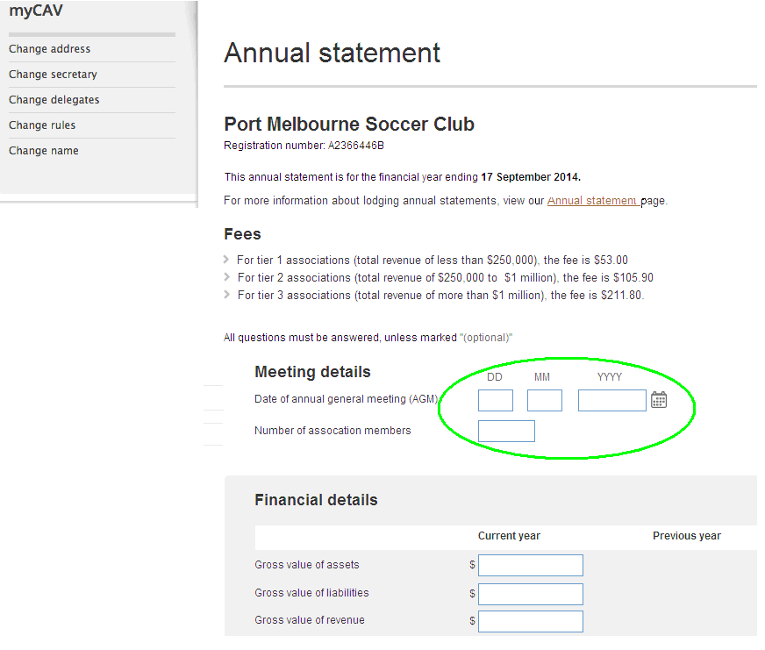
- Eħmeż d-dokument rilevanti bħala files elettroniċi billi tikklikkja fuq Select file to attach (Agħżel il-fajl li trid tehmeż). Sib id-dokumenti fuq il-kompjuter tiegħek, u agħżel Ok (Kollox sewwa).  (Files għandhom ikunu f’format ta’ .doc, .docx, .xls, .xlsx, .text, .pdf u mhux akbar minn 5MB)  - Aqra sewwa d-Declaration (Dikjarazzjoni) u agħżel Agree (Naqbel).  - Agħżel Next (Dak li jmiss) biex tkompli bil-proċess  ta’ ħlas.  Nota:  Meta taqbel ma’ Dikjarazzjoni fuq myCAV tkun marbut/a legalment. | 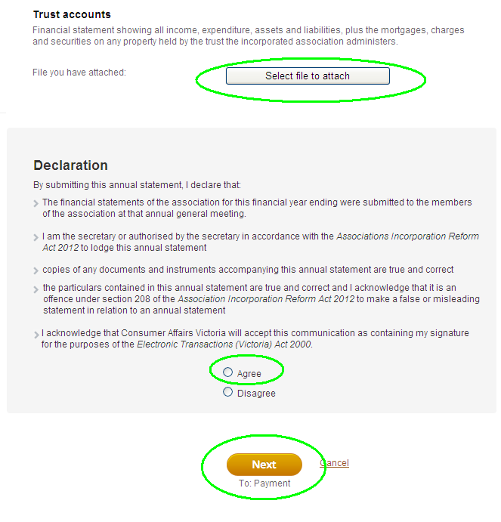

Kif tħallas fuq myCAV
Meta tuża myCAV, tista’ tagħżel li tagħmel ħlasijiet online,  jew personalment, tuża ċekk, f’uffiċċju tal-posta.  Biex tagħmel ħlas:  - Agħmel tikk fil-metodu  ta’ ħlas.  - Agħżel Next (Dak li jmiss) biex tmur fit-taqsima tal-ħlas. | 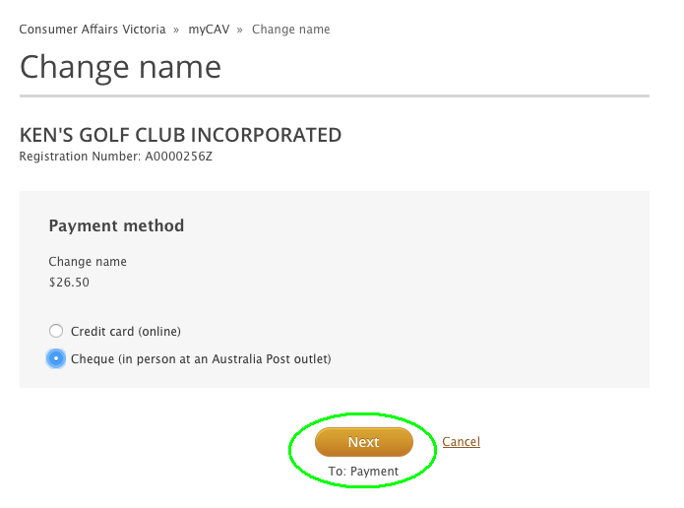
Jekk tħallas personalment:  - Iċċekkja li l-informazzjoni hija korretta, imbagħad agħżel Confirm (Ikkonferma).  Nota:  Tintbagħatlek invojs bl-email,  u int ikollok 14 il-ġurnata biex tħallas. Għandek titlob għal irċevuta meta tħallas. | 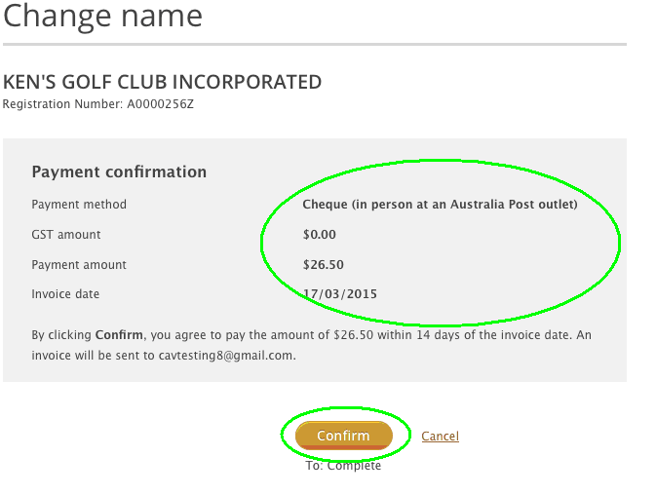
Jekk tħallas online:  - Irid ikollok debit jew credit Visa jew MasterCard.  - Niżżel id-dettalji tal-kard u agħżel Next (Dak li jmiss) biex tkompli.  - Jekk l-informazzjoni tkun korretta, agħżel il-buttuna Make payment (Ħallas).  Nota:  Messaġġ mill-ewwel jgħidlek jekk il-ħlas tiegħek kienx komplut u tintbagħatlek irċevuta. | 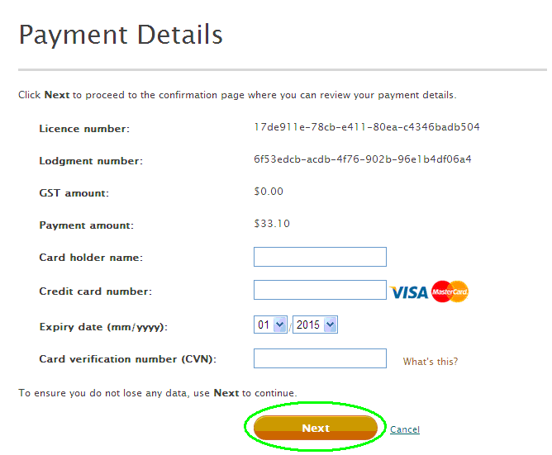

Kif tibdel l-isem ta’ assoċjazzjoni
Riżoluzzjoni speċjali hija meħtieġa biex tibdel l-isem  tal-assoċjazzjoni tiegħek.  Wara li tkun għaddiet  ir-riżoluzzjoni:  - Agħżel Change name  (Ibdel l-isem) mill- Actions (Azzjonijiet). | 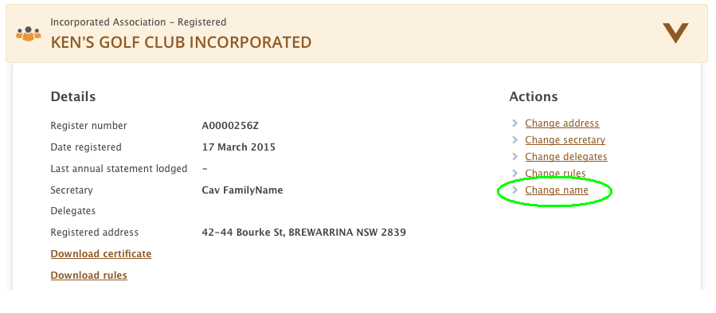
- Niżżel l-isem propost u agħżel il-buttuna Check name availability  (Iċċekkja jekk l-isem qiegħedx hemm). | 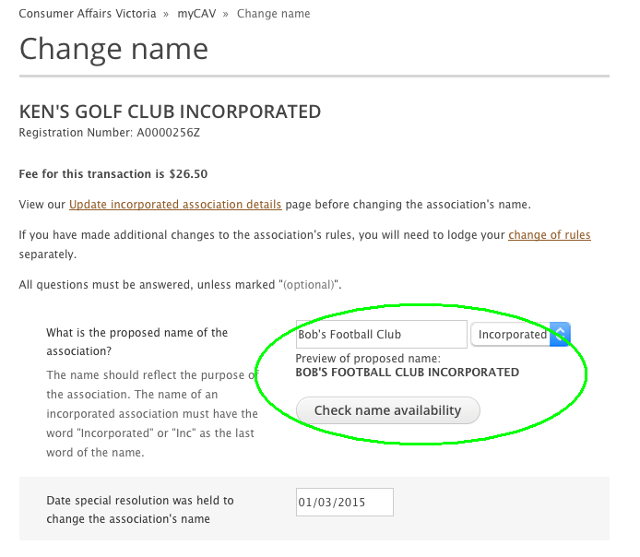
- Messaġġ jgħidlek jekk  l-isem jinsabx hemm.  Nota:  Jekk l-isem ma jkunx hemm,  int ikollok tagħżel isem ieħor.  - Niżżel id-data tar-riżoluzzjoni speċjali. | 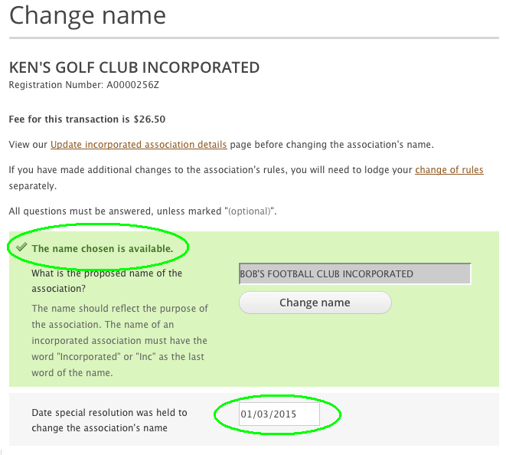
- Eħmeż kopja tar-regoli tiegħek bl-isem il-ġdid  tal-assoċjazzjoni tiegħek bħala file elettroniku.  - Aqra d-Dikjarazzjoni legali u li torbtok skont il-liġi u agħżel Agree (Naqbel) u Next  (Dak li jmiss) biex tagħmel il-ħlas. | 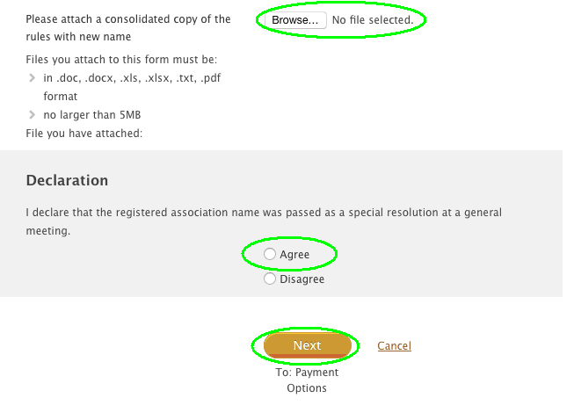
Wara li tkun lestejt it-taqsima  tal-ħlas, tirċievi messaġġ  mill-ewwel li javżak li l-isem  tal-assoċjazzjoni tiegħek  ikun inbidel. | 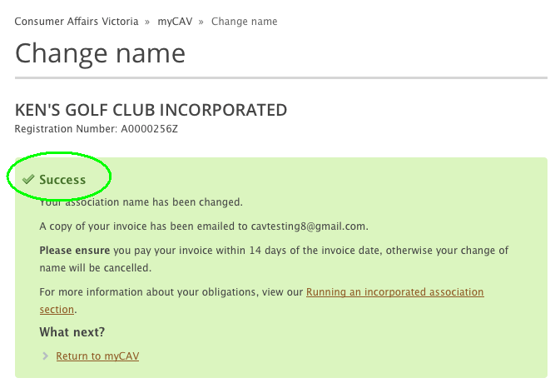
Meta darba oħra tidħol f’myCAV tara li l-isem tal-assoċjazzjoni tiegħek ikun inbidel. | 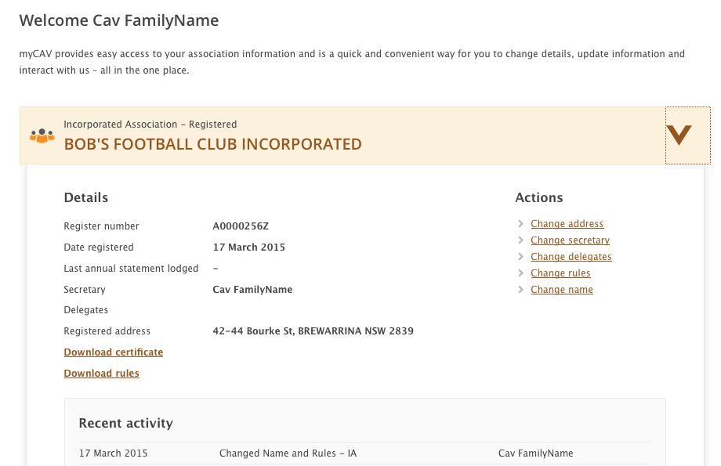

Kif tibdel ir-regoli
Tkun meħtieġa riżoluzzjoni speċjali biex tibdel ir-regoli  tal-assoċjazzjoni tiegħek.  Wara li tkun għaddiet  ir-riżoluzzjoni:  - Agħżel Change rules  (Ibdel ir-regoli)  mill- Actions  (Azzjonijiet) List. | 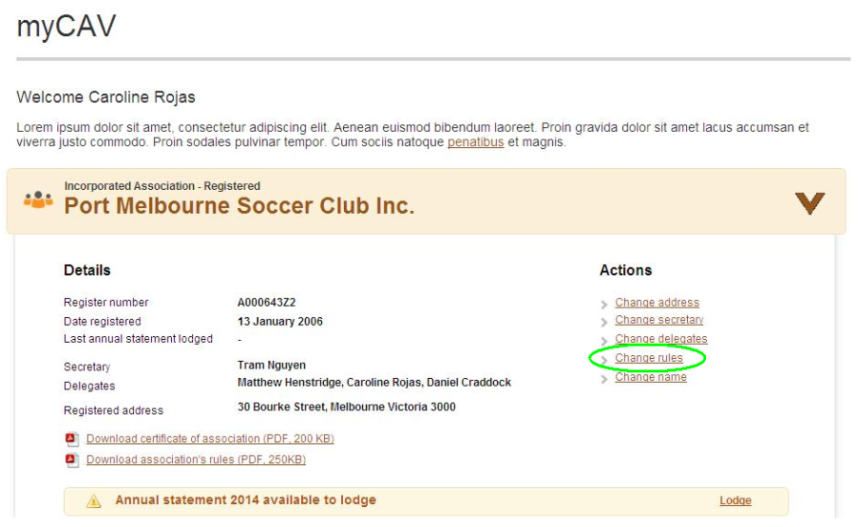
- Agħżel Own rules  (Regoli tagħna) jew  model rules (regoli mudellati) mil-lista li  tibqa’ nieżla ‘l isfel.  - Niżżel id-data  tar-riżoluzzjoni  speċjali. | 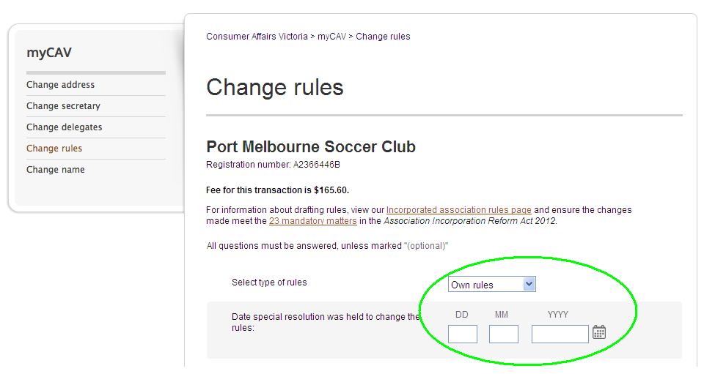
- Eħmeż kopja tar-riżoluzzjoni speċjali bħala file elettroniku.  - Niżżel id-data tat-tmiem  tas-sena finanzjarja u l-iskop tal-organizzazzjoni tiegħek.  - Eħmeż kopja elettronika  tar-regoli tiegħek.  - Agħżel Agree (Naqbel) għad-Dikjarazzjoni u Next (Dak li jmiss) biex tagħmel il-ħlas. | 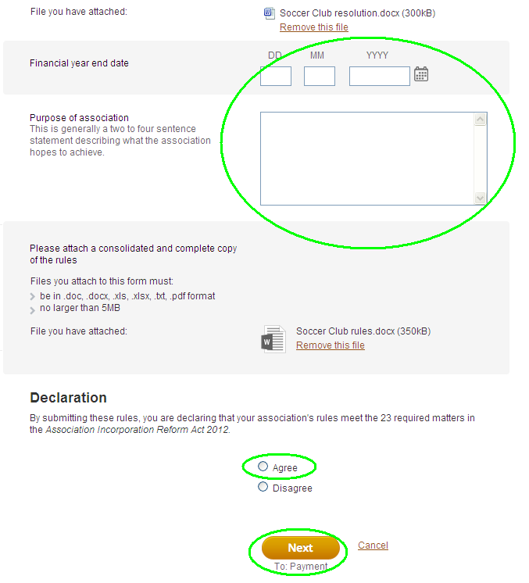

Kif tibel id-dettalji tas-segretarju/a jew biex taġġorna d-dettalji
Is-segretarju/a preżenti biss jista’/tista’ jibdel/tibdel l-isem  tas-segretarju/a.  Biex tibdel id-dettalji  tas-segretarju/a:  - Agħżel Change secretary (Ibdel is-segretarju/a)  mil-lista ta’ Actions (Azzjonijiet) fuq il-paġna tiegħek ta’ myCAV.  - Imbagħad agħżel Update current secretary’s details (Aġġorna d-dettalji  tas-segretarju/a kurrenti) jew Change to new secretary (Ibdel għal segretarju/a ġdid/a). | 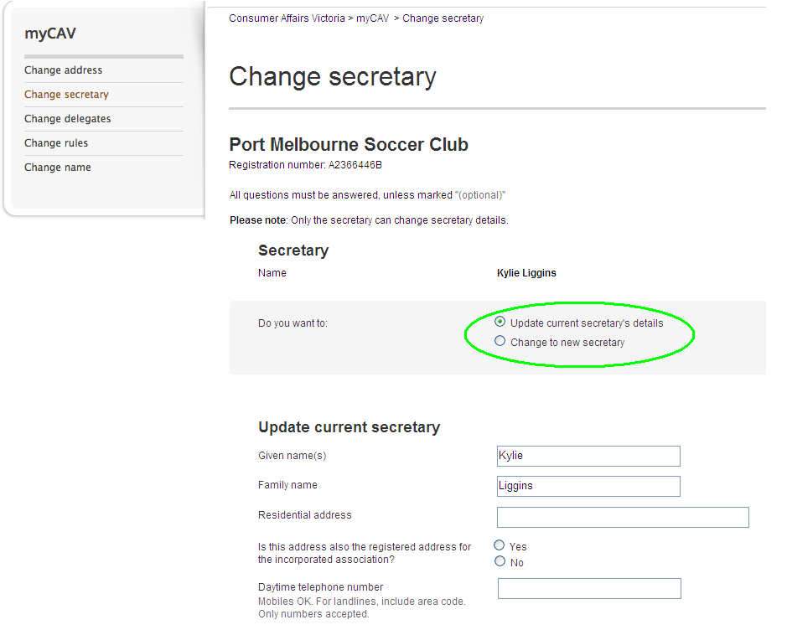
- Niżżel id-dettalji ġodda.  - Agħżel Save (Issejvja).  Jekk jinbidel is-segretarju/a tintbagħat email lis-segretarju/a li jkun/tkun se jispiċċa/tispiċċa u lid-delegati tal-assoċjazzjoni li tavzahom bil-bidla.  Is-segretarju/a li jkun/tkun inħatar/inħatret jirċievi/tirċievi email li tikkonferma l-ħatra tiegħu/ tagħha u link biex jattiva/tattiva kont f’myCAV. | 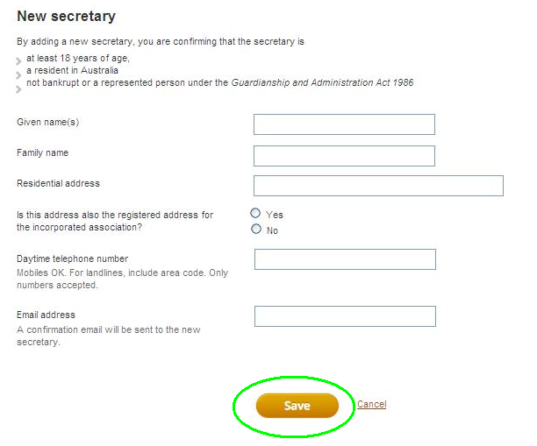

Kif iżżid jew tneħħi delegat/a
Segretarju/a jista’/tista’ jawtorizza/tawtorizza sa tliet delegati biex jgħinuhom  fix-xogħol ta’ amministrazzjoni fuq myCAV, jekk ikun meħtieġ.  Biex iżżid delegat/a:  - Agħżel Change delegates (Ibdel id-delegati)  mill-Actions  (Azzjonijiet) list.  - Niżżel id-dettalji tad-delegat/a ġdid/a u agħmel tikk biex tikkonferma li  d-delegat/a kien/  kienet awtorizzat/a  mis-segretarju/a.  - Agħżel Add delegate  (Żid delegat/a).  Jekk diġà għandek tliet delegati, is-segretarju/a għandu/għanha jneħħi/tneħħi delegat/a eżistenti qabel ieħor/oħra ġdid/a jkun/tkun jista’/tista’ jiżdied/tiżdied.  Biex tneħħi delegat/a:  - Agħżel Delete (Elimina) maġenb isimhom.  Tintbagħat email lid-delegat/a  li jkun/tkun se jispiċċa/tispiċċa  u lis-segretarju/a preżenti  li tgħarrafhom bil-bidla.  Segretarji li jkunu se jispiċċaw mill-kariga tagħhom ma jkollhomx aktar aċċess  għad-dettalji tal-assoċjazzjoni fuq il-kont tagħhom ta’ myCAV. | 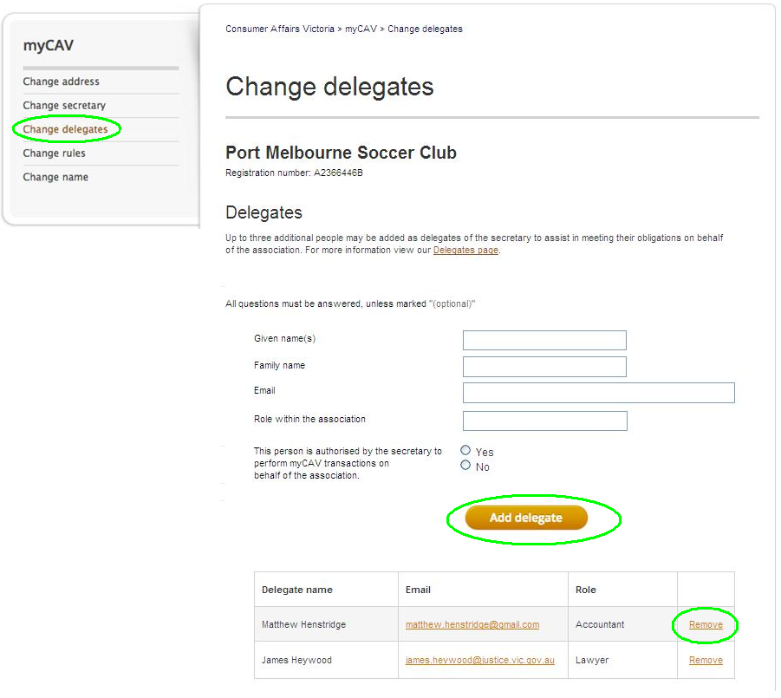
Kif tibdel dettalji personali
Għal raġunijiet ta’ privatezza,  l-uniċi dettalji personali li tkun tista’ tara fuq myCAV huma tiegħek.  Biex tibdel id-dettalji personali tiegħek:  - Mur fuq il-websajt tagħna  u agħżel ismek in-naħa  ta’ fuq tal-iskrin biex tiftaħ  il-lista li tibqa’ nieżla ‘l isfel.  - Agħżel dak li trid tagħmel. | 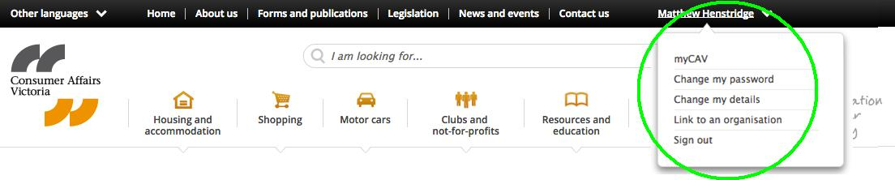
Per eżempju biex tibdel  il- password:  - Agħżel Change my password (Ibdel  il-password tiegħi)  mil-lista.  - Niżżel il-password  kurrenti tiegħek.  - Niżżel password ġdida u agħżel Show password (Uri l-password) biex  tkun żgur/a li hija korretta.  - Agħżel Save (Issejvja)  u mill-ewwel messaġġ jikkonferma l-bidla. | 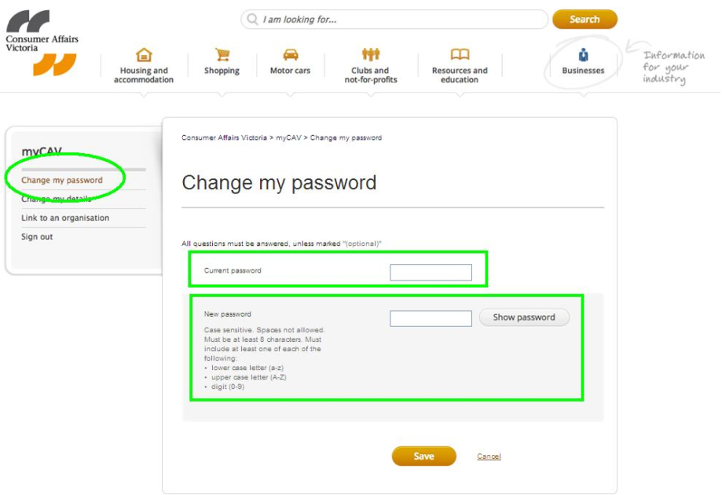

Kif tissettja mill-ġdid il-password tiegħek
Jekk tinsa’ l-password tiegħek:  - Mur fuq il-paġna ta’ myCAV Sign in (Dħul f’myCav) u agħżel Forgotten/reset password (Insejt/nissettja mill-ġdid il-password).  - Niżżel l-indirizz tal-email tiegħek u agħżel Send link (Link mibgħutha).  Tintbagħatlek email biex tibdel  il-password tiegħek.  Għandk 24 siegħa żmien  biex tagħżel il-link u timxi  mal-istruzzjonijiet biex toħloq password ġdida.  Jekk ikun għadda ż-żmien  tal-link qabel tkun biddilt  il-password tiegħek, irrepeti  l-proċess. | 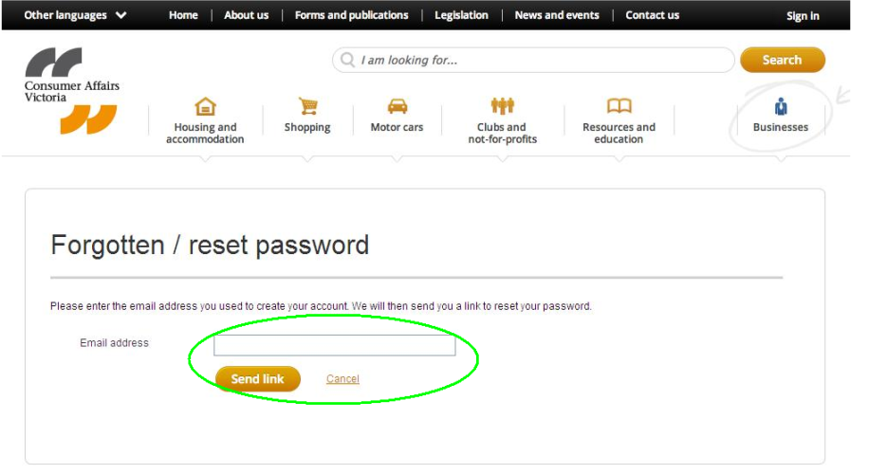

Kif tiffirma biex toħroġ minn fuq myCAV
Għal raġunijiet ta’ sigurtà, dejjem iffirma biex toħroġ  barra mis-sistema wara li  tuża myCAV.  - Agħżel Sign out (Oħroġ)  fin-naħa ta’ fuq tal-lemin  tal-iskrin. | 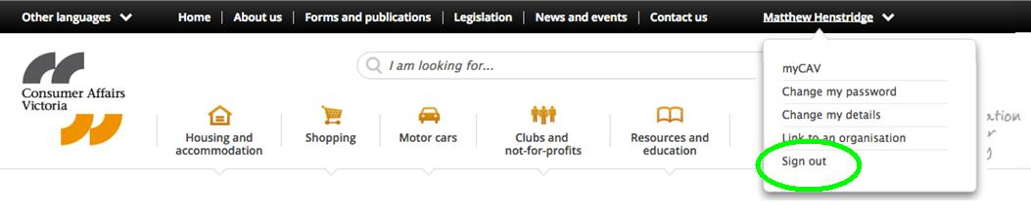

Attivitajiet li m’humiex fuq myCAV

L-uniċi attivitajiet li ma jistgħux isiru fuq myCAV huma:

- l-amalgamazzjoni ta’ assoċjazzjonijiet
- it-talba ta’ estensjoni ta’ żmien biex tagħmel Laqgħa Ġenerali
Annwali u tibgħat statement annwali
- l-għeluq jew il-kanċellazzjoni ta’ assoċjazzjoni.

Formoli għal dawn l-attivitajiet jistgħu jinkisbu minn fuq il-websajt tagħna www.consumer.vic.gov.au/associations

Aġġornament tal-internet browser tiegħek

Għall-aħjar riżultati, aħna nirrakomandawlek li tuża Google Chrome bħala l-internet browser tiegħek. Chrome huwa browser li jaħdem bl-għaġġla u effiċjenti u jista’ jitniżżel b’xejn.

Servizzi ta’ traduzzjoni

Informazzjoni dwar myCAV tista’ tinkiseb b’lingwi differenti minn fuq il-websajt tagħna www.consumer.vic.gov.au/languages

Tista’ ċċempel lis-servizz ta’ traduzzjoni mingħajr ħlas tagħna fuq 131 450.
Irreferi għal-lingwa tiegħek bl-Ingliż, u itlob lill-interpretu biex iċempel il-helpline tagħna fuq 1300 55 81 81 waqt il-ħinijiet tax-xogħol.

Hemm għajnuna wkoll fuq il-Helpline tagħna tal-Koori fuq 1300 661 511.

Aktar informazzjoni

Biex tara l-vidjows tagħna biex titgħallem dwar myCAV u għal aktar informazzjoni
u aġġornamenti fuq myCAV żur: consumer.vic.gov.au/associations

Biex tabbona fl-inewsletter tagħna bla profitt li tinkludi informazzjoni għal assoċjazzjonijiet inkorporati żur: consumer.vic.gov.au/newsletters

myCAV tkun aġġornata regularment. Waqt li d-dehra ta’ myCAV tista’ tinbidel
maż-żmien, il-proċessi ħfief tagħha li tista’ ssegwi pass pass ikomplu jgħinuk biex tagħmel dak li trid malajr u b’mod konvenjenti għall-assoċjazzjoni tiegħek.

